Kennisbank - Slavenarbeid op plantages
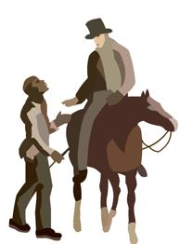
Veel landen in Europa veroverden overzeese gebieden.
Ze beheersten met een winstgevende handel in exotische producten de wereldeconomie.
Deze exotische producten uit de koloniën waren populair. De handel in de 17e eeuw nam verder toe.
Om aan de stijgende vraag te kunnen voldoen werden plantages aangelegd. Uit Afrika werden slaven aangevoerd. Producten van de plantages werden vervolgens verscheept naar Europa. Zo ontstond een driehoekshandel waarmee veel winst werd gemaakt.
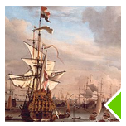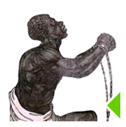

Driehoekshandel - 1
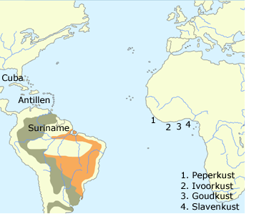
Uit Europa vertrokken schepen om handel te drijven in Amerika en het Caribisch gebied.
Eerst zetten zij koers met een lading goederen naar West-Afrika. Daar werden producten geruild tegen slaven. Op de slavenmarkt aan de West-Afrikaanse kust werden de slaven gekeurd en ingescheept. Na een lange reis werden de slaven verkocht aan plantagehouders in de koloniën van Zuid- en Noord-Amerika. Vervolgens werden er producten van de plantages op de schepen ingeladen en naar Europa vervoerd. De Nederlandse West Indische Compagnie (WIC) speelde een belangrijke rol in dit systeem.
Ook Nederlandse handelaren speelden een rol in de slavenhandel. De West Indische Compagnie (WIC) had zelfs korte tijd een monopolie op de handel in slaven. In totaal verscheepten Nederlandse schepen ongeveer een half miljoen slaven vanuit Afrika naar Brazilië, Suriname en de Antillen. Slavenschepen vertrokken vanuit Afrika met ongeveer 400 à 500 slaven aan boord. De reis van Afrika naar Amerika duurde 2 à 3 maanden. Onderweg stierven veel slaven door ziekte en als gevolg van de ellendige omstandigheden.
Een groot deel van de slaven werd verkocht op Curaçao. Naast Nederlanders waren er in Suriname ook veel Engelse, Spaanse, Portugese, Franse en Duitse plantagehouders die slaven kochten. In totaal werden er door de Europese slavenhandelaren ongeveer 10 tot 11 miljoen slaven van Afrika naar de Nieuwe Wereld overgebracht.
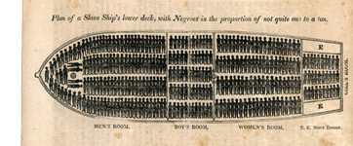

Plantages
De plantages hadden veel arbeidskrachten nodig, want de vraag naar producten in Europa nam toe. De producten waren populair en de bevolking in Europa groeide. Er was dus veel geld te verdienen met de teelt van producten als koffie, katoen, cacao en suikerriet.
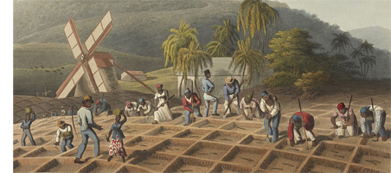
Eerst werkten gevangen Indianen op de plantages. Zij waren echter slecht bestand tegen de slechte behandeling en het zware werk. Ook Europeanen zelf waren niet geschikt om op de plantages te werken omdat ze slecht tegen de hitte konden. Er werd besloten om slaven in te voeren uit Afrika. Afrikanen waren fysiek sterk en goed bestand tegen de hitte.
Slaven hadden geen rechten en waren voor hun welzijn volledig afhankelijk van hun eigenaar. Veel slaven werden slecht behandeld en hadden te maken met slechte huisvesting, karig voedsel, geweld en verkrachting.

'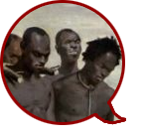Ik was een plantageslaaf. Als slaaf kon je overal terecht komen. De plantages waren het minst gunstig. Veel plantagehouders behandelden ons wreed. Slechts enkelingen behandelden hun werknemers goed. Sommigen lieten hun slaven zelfs een opleiding volgen, bijvoorbeeld om timmerman te worden. Slaven in de stad hadden het beter dan wij op het platteland. Daar hadden slaven zelfs bijbaantjes waarvoor ze loon ontvingen. Enkele slaven konden zichzelf vrijkopen. Er zijn zelfs verhalen dat ex-slaven zelf plantagehouder werden. Dat waren uitzonderingen.'

'We hadden de slaven uit Afrika hard nodig. Wie anders kon al het zware werk doen? Ik had een suikerplantage in Suriname. Vooral in de oogsttijd was er enorm veel zwaar werk te verrichten. Sommige slaven konden het werk niet aan. Die verving ik door betere slaven. Met de verkoop van suiker ben ik schatrijk geworden.'

Curaçao
In 1634 veroverden Nederlanders Curaçao ten koste van Spanje. Het eiland was niet vruchtbaar maar groeide uit tot een belangrijke handelspost waar slaven werden verkocht aan plantagehouders van de omringende landen. In totaal werden op Curaçao ongeveer 112.000 slaven verhandeld. In 1713 kwam er na de Spaanse Successieoorlog een einde aan de centrale positie van de slavenmarkt op Curaçao.

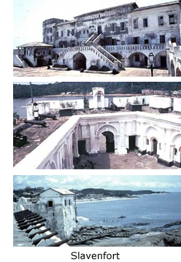

Afschaffing slavernij
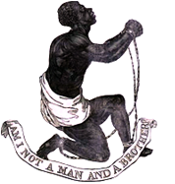In de tijd van de slavernij ontstond er weerstand tegen deze praktijken. Mensen gingen nadenken of gelijkheid en vrijheid misschien ook moesten gelden voor slaven. De eerste organisaties voor mensenrechten waren gericht op het beëindigen van de slavernij.
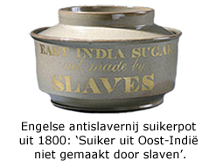
In de 18e eeuw werd veel werk overgenomen door machines. Vooral in de landbouw namen machines het werk van slaven over. Er kon zo meer worden geproduceerd tegen minder kosten. In Engeland, het land waar voor het eerst op grote schaal machines werden ingezet in het productieproces, werd de slavenhandel in 1807 verboden. De meeste andere landen volgden dit voorbeeld.

Verenigde Staten
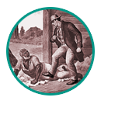1852 - De negerhut van Oom Tom
De Negerhut van Oom Tom, de oorspronkelijke titel is Uncle Tom’s Cabin or Life among the Lowly, heeft veel invloed gehad op publieke opinie.
Het boek is een verhaal over een aantal slaven op een plantage in de Amerikaanse staat Kentucky.
Eliza en Oom Tom zijn slaven van de vriendelijke plantagebezitter Shelbey. Wegens geldgebrek moet hij zijn slaven verkopen. Oom Tom komt in handen van een wrede immorele eigenaar die hem uiteindelijk doodmartelt. Het boek maakte grote indruk maar werd door slavenhouders in de zuidelijke staten vervloekt.
1859 - John Brown
John Brown was een militant tegenstander van slavernij. Hij leidde een groep abolitionisten (tegenstanders van slavernij) tegen gewapende groepen die de slavernij verdedigden en opereerden vanuit de zuidelijke staat Missouri.
Zijn voorbereiding van een gewapende slavenopstand in de zuidelijke staten werd hem fataal. Hij werd gearresteerd en schuldig bevonden aan verraad en ter dood veroordeeld.
Zijn proces werd uitgebreid gevolgd in de noordelijke media. Voor de een was Brown een martelaar, voor de ander een terrorist.
1861-1865 - de Amerikaanse Burgeroorlog
De Verenigde Staten waren scherp verdeeld over de kwestie of slavernij mocht worden ingevoerd in de nieuwe staten.
Het noordelijk deel was het geïndustrialiseerde deel van de Verenigde Staten. Met de industrie had het noorden rijkdom verkregen. Het Noorden was daarom moderner, democratischer en liberaler ingesteld dan het zuiden.
In het zuiden bevonden zich de plantages en daar woonden de rijke telers van katoen en tabak. In het zuiden was men daarom voor het behouden van de slavernij.
Deze tegenstellingen verscherpten zich en ontaardden uiteindelijk in de Amerikaanse Burgeroorlog
.

